3.Pielikums



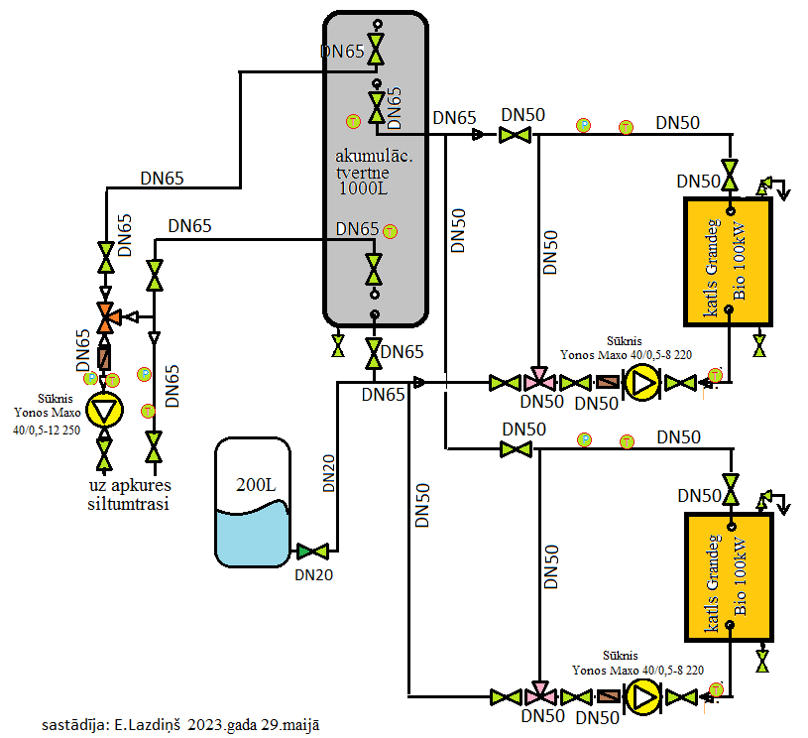

DN50 DN50